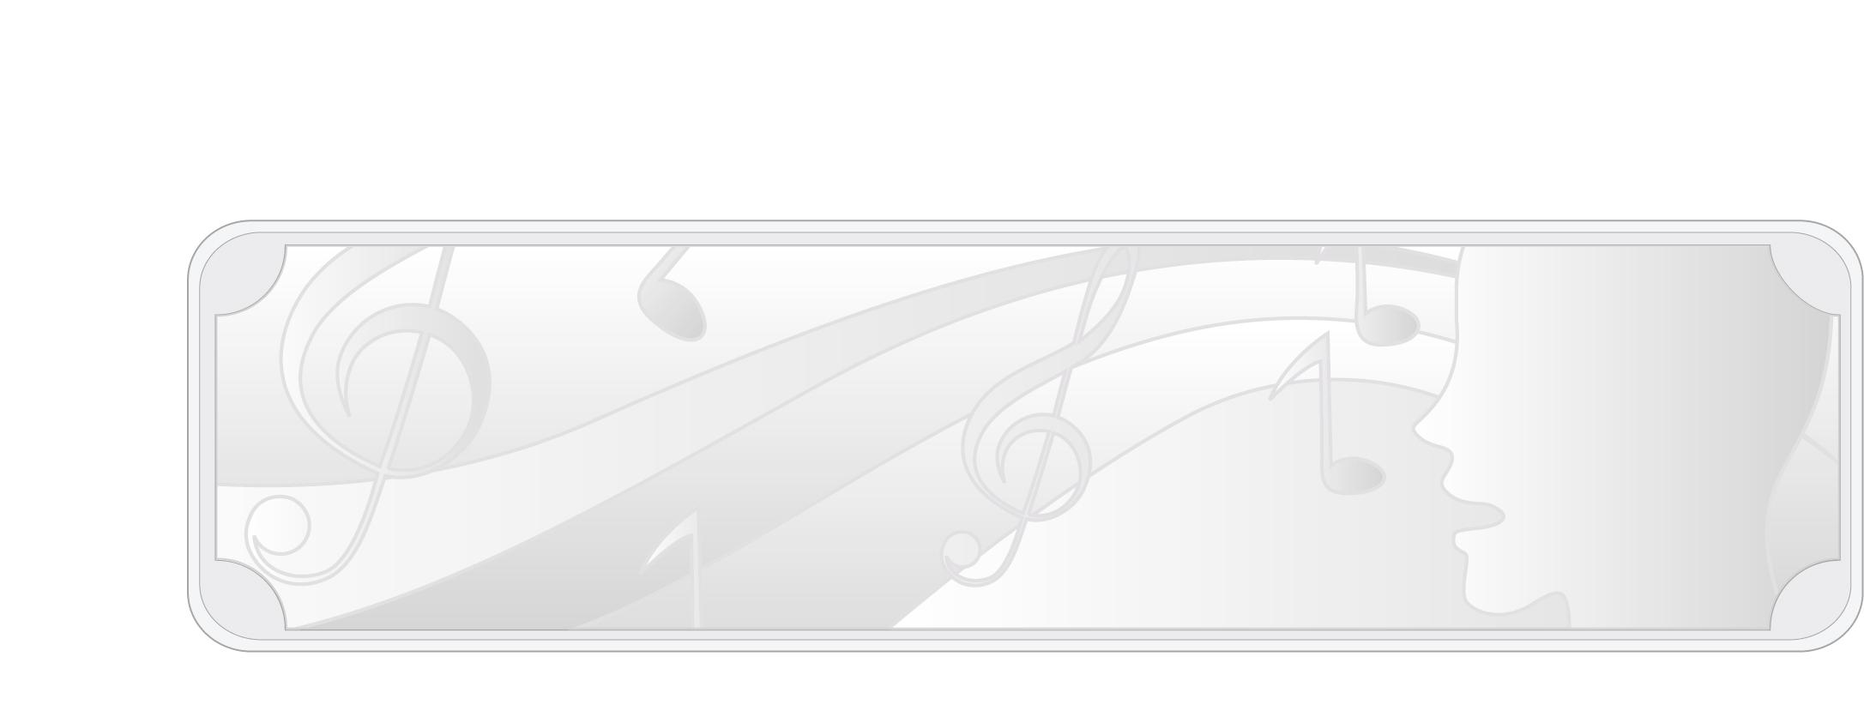

หน่วยการเรียนรู้ที่ 1
เสียงและการกำเนิดเสียง

เวลา 4 ชั่วโมง

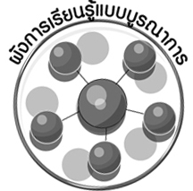
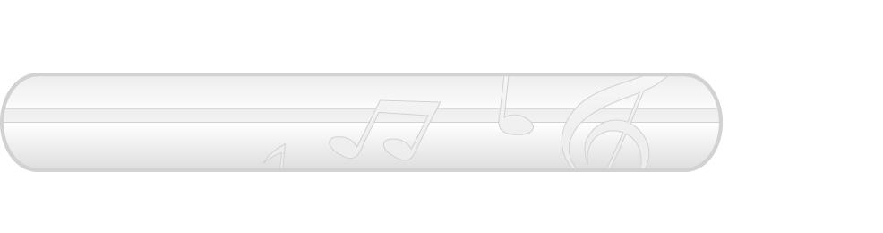
ผังการเรียนรู้แบบบูรณาการ

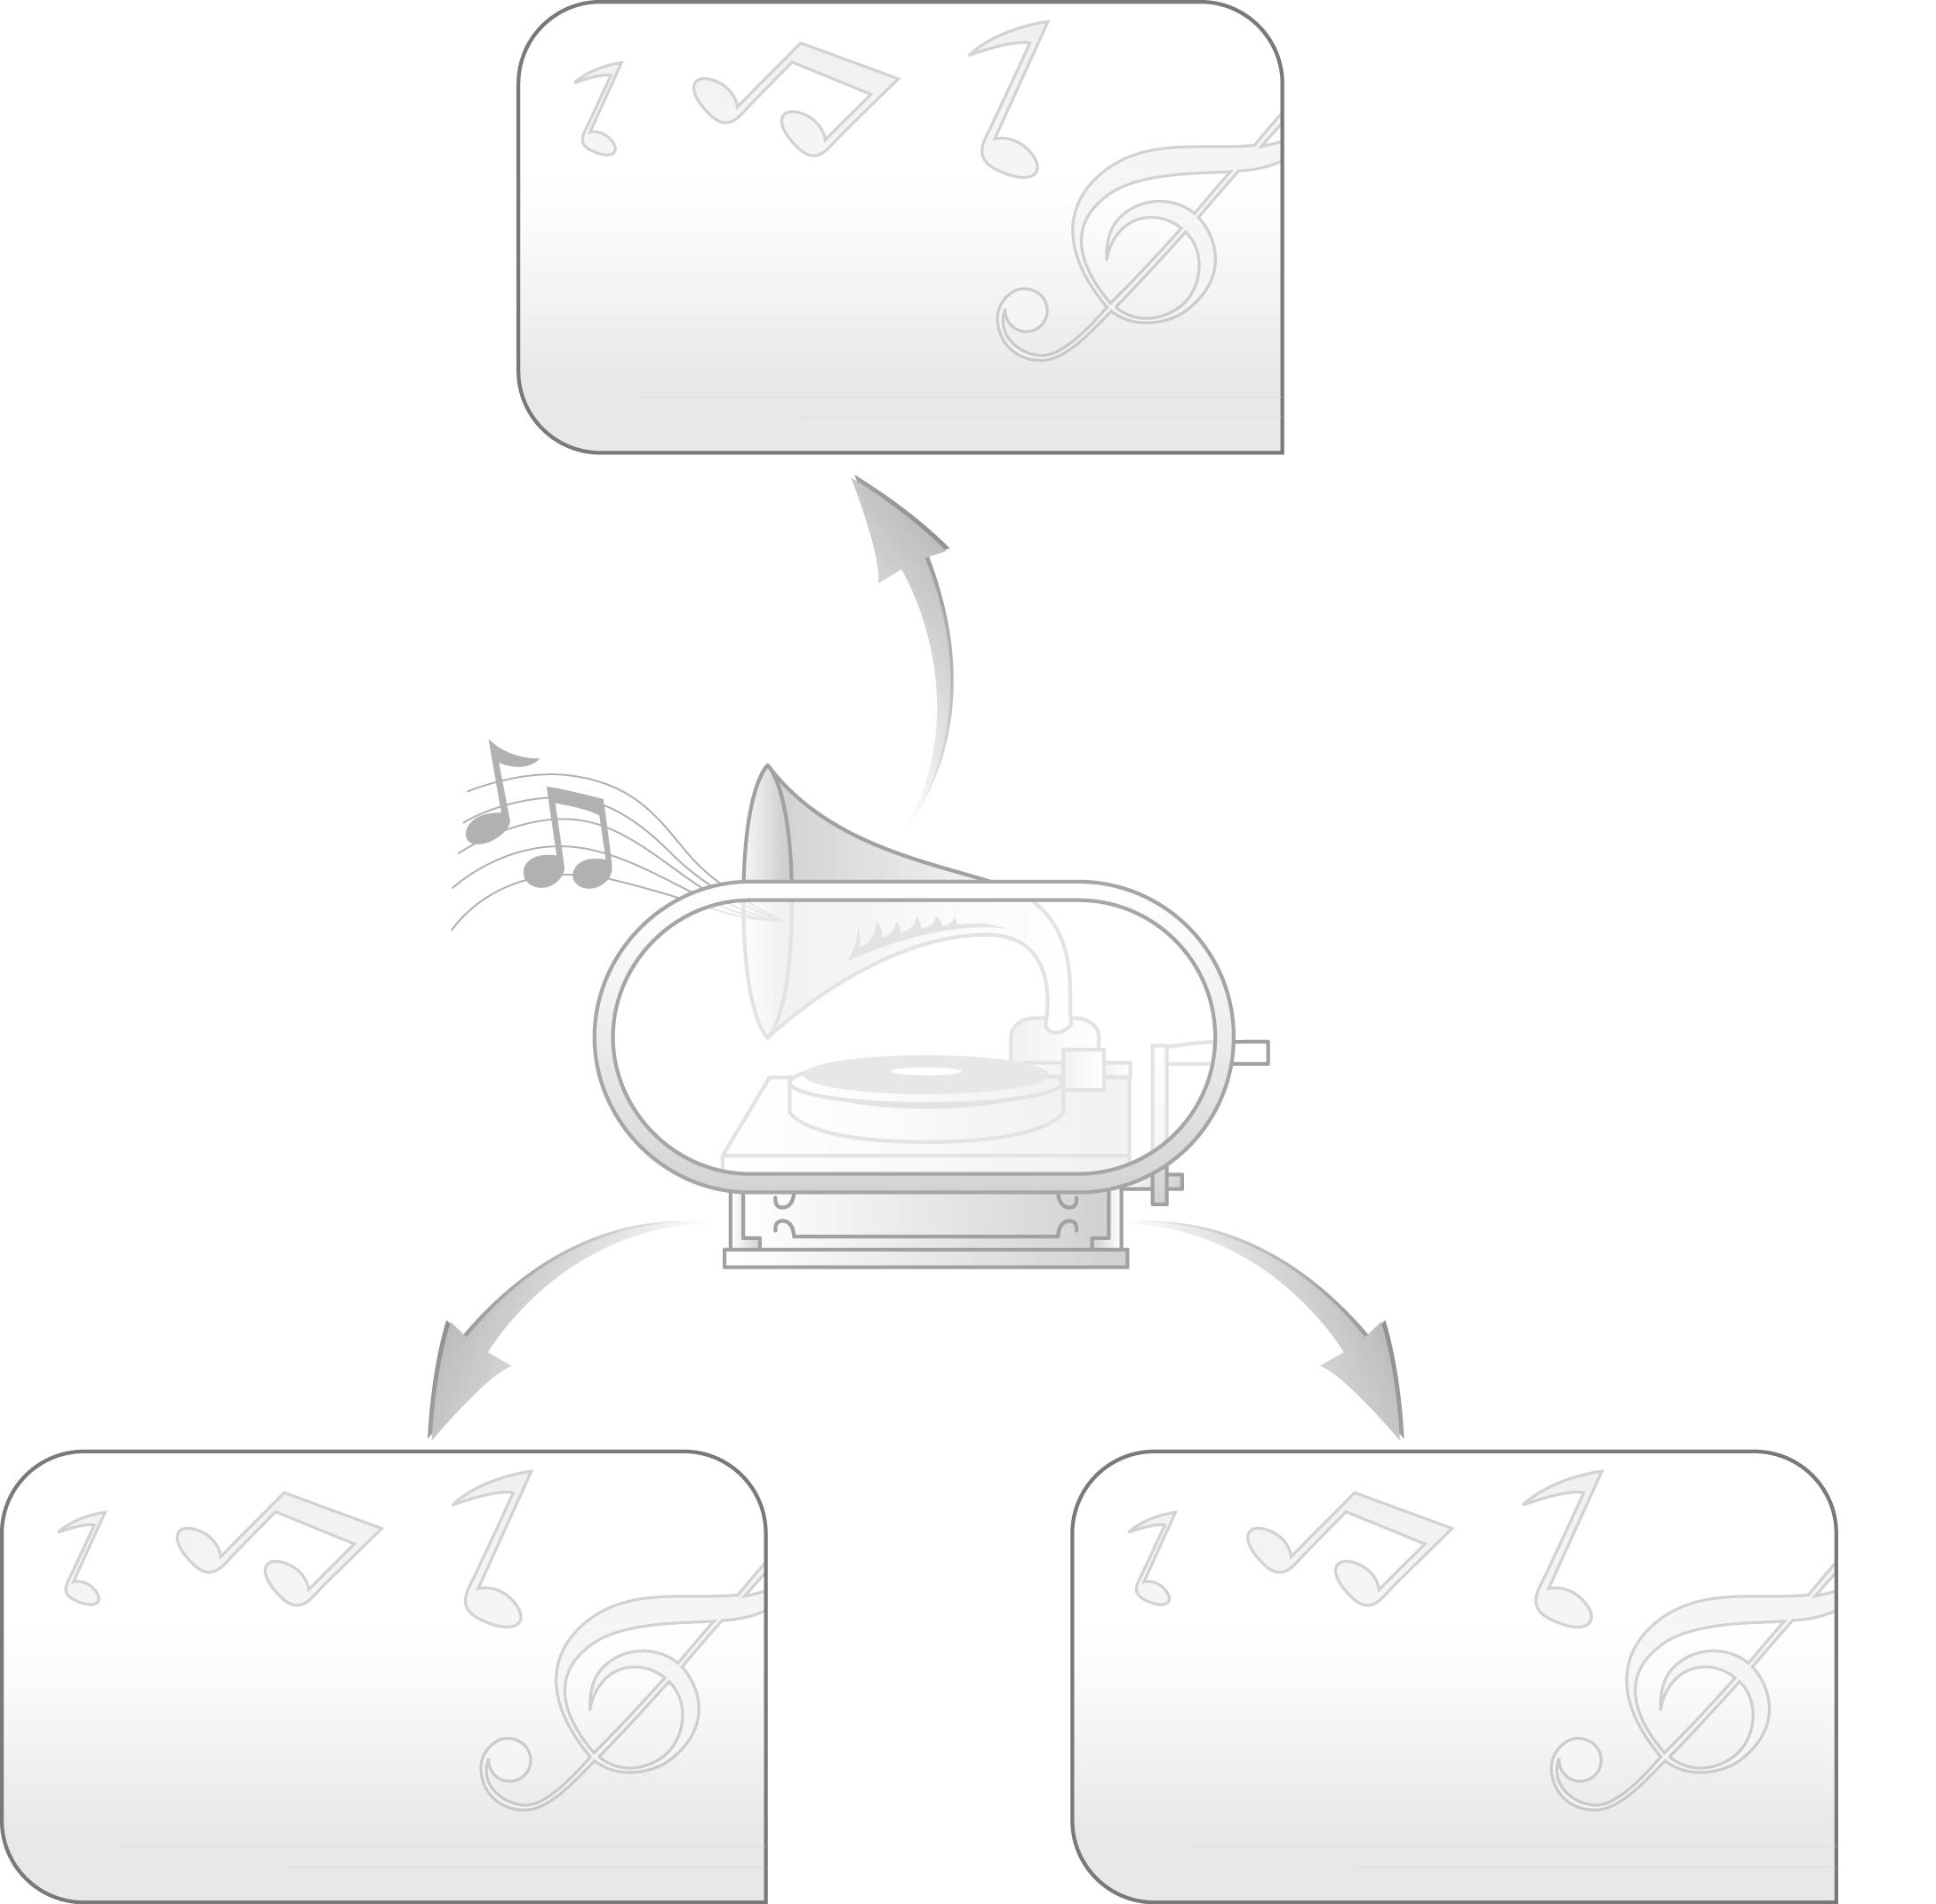
ภาษาไทย
- การพูดแสดงความคิดเห็น
- การอ่านคำ

เสียงและการกำเนิดเสียง

การงานอาชีพและเทคโนโลยี
- การจัดป้ายนิเทศ
- การจัดทำแผนภาพ
วิทยาศาสตร์
- เสียงและแหล่งกำเนิดเสียงตามธรรมชาติ


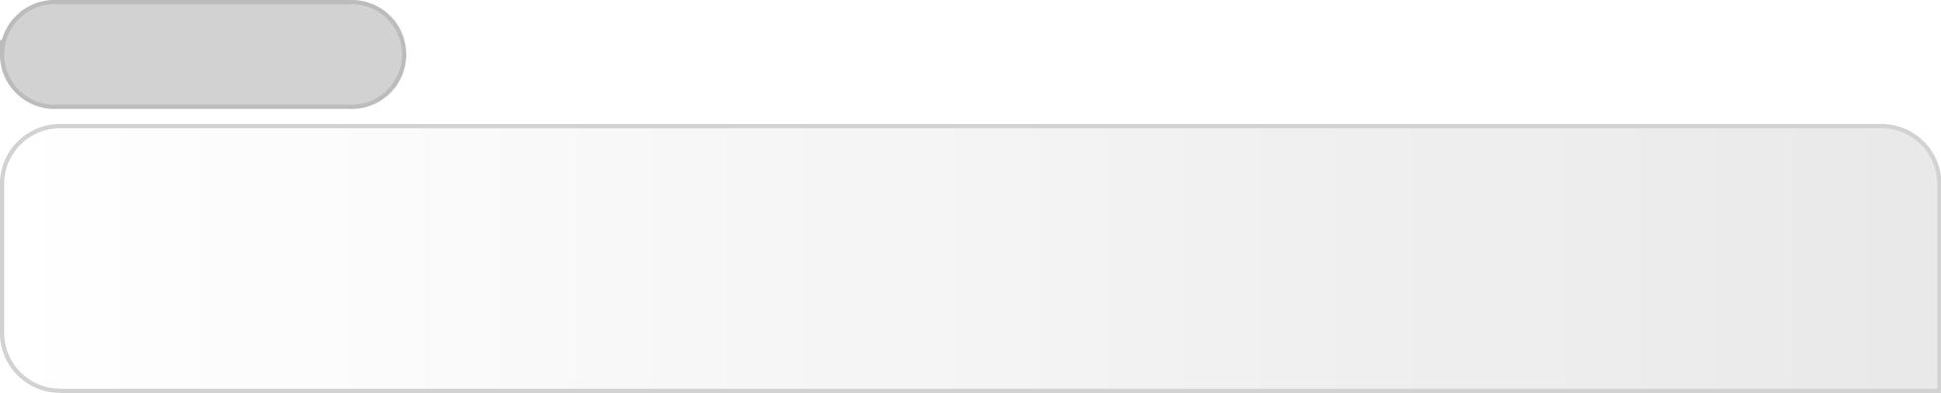
ตัวชี้วัด

- รู้ว่าสิ่งต่าง ๆ สามารถก่อกำเนิดเสียงที่แตกต่างกัน (ศ 2.1 ป.1/1)
- บอกลักษณะของเสียงดัง-เบา และความช้า-เร็วของจังหวะ (ศ 2.1 ป.1/2)


หน่วยการเรียนรู้ที่ 1เสียงและการกำเนิดเสียง

แผนการจัดการเรียนรู้ที่ 1 การกำเนิดเสียง (1)

ชั้นประถมศึกษาปีที่ 1 เวลา 1 ชั่วโมง

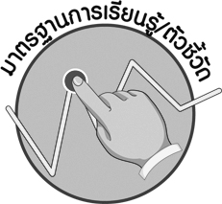

มาตรฐานการเรียนรู้/ตัวชี้วัด

มาตรฐานการเรียนรู้
ศ 2.1 เข้าใจและแสดงออกทางดนตรีอย่างสร้างสรรค์ วิเคราะห์ วิพากษ์วิจารณ์คุณค่าดนตรี ถ่ายทอดความรู้สึก ความคิดต่อดนตรีอย่างอิสระ ชื่นชม และประยุกต์ใช้ในชีวิตประจำวัน
ตัวชี้วัด
ศ 2.1 ป.1/1 รู้ว่าสิ่งต่าง ๆ สามารถก่อกำเนิดเสียงที่แตกต่างกัน
ศ 2.1 ป.1/2 บอกลักษณะของเสียงดัง-เบา และความช้า-เร็วของจังหวะ

จุดประสงค์การเรียนรู้สู่ตัวชี้วัด

1. อธิบายเกี่ยวกับแหล่งกำเนิดเสียง (K)
2. จำแนกแหล่งกำเนิดเสียงที่ได้ยิน (P)
3. ชื่นชมลักษณะของเสียงที่ได้ยิน (A)

สาระสำคัญ


เสียงที่อยู่รอบ ๆ ตัวเรามาจากแหล่งกำเนิดเสียงที่แตกต่างกัน ดังนั้นเมื่อเราได้ยินเสียงเหล่านั้นจึงทำให้เกิดความรู้สึกที่แตกต่างกันไปตามแหล่งกำเนิดของเสียง

สาระการเรียนรู้


แหล่งกำเนิดเสียงประเภทต่าง ๆ

คุณลักษณะอันพึงประสงค์
ใฝ่เรียนรู้
ตัวชี้วัดที่ 4.1 ตั้งใจ เพียรพยายามในการเรียนและเข้าร่วมกิจกรรมการเรียนรู้

สมรรถนะสำคัญของผู้เรียน
ความสามารถในการคิด


ชิ้นงานหรือภาระงาน (หลักฐาน ร่องรอยแสดงความรู้)
- แผนภาพแสดงแหล่งกำเนิดเสียง

คำถามท้าทาย

- เสียงของสิ่งต่าง ๆ รอบตัว เสียงใดบ้างที่มีเสียงเหมือนเครื่องดนตรี

การจัดกิจกรรมการเรียนรู้

1. ครูให้นักเรียนในชั้นเรียนทั้งหมดเงียบเสียง จากนั้นครูถามนักเรียนว่าได้ยินเสียงอะไรบ้าง (ตัวอย่างคำตอบ เสียงหายใจ เสียงขยับตัว เสียงลมพัด)
2. ครูทำเสียงต่าง ๆ ต่อไปนี้ เสียงกบร้อง (อ๊บ อ๊บ) เสียงแก้วแตก (เพล้ง) เสียงเป่าแคน (แตร แลน แตร) เสียงเด็กผู้หญิง จากนั้นให้นักเรียนร่วมกันทายว่าเสียงที่ได้ยินคือเสียงอะไร
3. ครูคัดเลือกผู้แทนนักเรียน 4 คน ออกมาปฏิบัติการเลียนเสียงสิ่งที่กำหนดให้ ดังนี้ เสียงรถไฟ
เสียงแมวร้อง เสียงตีกลอง เสียงผู้ชายแก่ แล้วให้นักเรียนที่เหลือร่วมกันทายว่าเสียงที่ได้ยินคือเสียงอะไร
โดยครูกำหนดให้นักเรียนปฏิบัติทีละคน
4. ครูให้นักเรียนเล่นเกมเสียงใครเอ่ย โดยมีวิธีการเล่น ดังนี้
- ให้นักเรียนแบ่งกลุ่มออกเป็น 4 กลุ่ม กลุ่มละเท่า ๆ กัน
- ครูแจกบัตรภาพนักร้อง ภาพฝนตก ภาพรถยนต์ ภาพคลื่นซัดสาดริมฝั่ง ภาพไก่ขัน และภาพเด็กตีกลองให้แต่ละกลุ่ม กลุ่มละ 1 ชุด
- ครูนำบัตรคำต่อไปนี้มาติดไว้บนกระดาน
จิ๊บ จิ๊บ
บรื้น บรื้น
ตุ้ม ตุ้ม
เอก อี เอ้ก เอ้ก
ซ่า ซ่า
ซู่ ซู่

แล้วพานักเรียนอ่านทีละใบจนครบ

- ครูอธิบายวิธีการเล่นเกมเสียงใครเอ่ยให้นักเรียนฟังว่า “ถ้าครูอ่านบัตรคำใด ให้นักเรียนแต่ละกลุ่มยกบัตรภาพที่มีเสียงตรงกับบัตรคำดังกล่าว กลุ่มใดยกก่อนและตอบได้ถูกต้องจะได้คะแนน 1 คะแนน ถ้ายกก่อนแต่ตอบผิดจะให้กลุ่มต่อไปตอบจนกว่าจะได้กลุ่มที่ถูกต้อง เล่นจนครบบัตรคำทั้ง 6 ใบ กลุ่มใดได้คะแนนมากที่สุดเป็นกลุ่มชนะ”
จากนั้นครูดำเนินการเล่นเกมเสียงใครเอ่ยดังขั้นตอนดังกล่าว โดยครูและนักเรียนร่วมกันตรวจสอบความถูกต้องของคำตอบแต่ละข้อ
5. ครูและนักเรียนร่วมกันสนทนาเกี่ยวกับเสียงต่าง ๆ โดยครูใช้คำถาม ดังนี้
- ไปเที่ยวสวนสัตว์ พบสัตว์ชนิดหนึ่งร้องเจี๊ยก เจี๊ยก เสียงดังกล่าวคือเสียงร้องของสัตว์ชนิดใด (ลิง)
- เมื่อเดินเข้าไปในป่าได้ยินเสียง วู้ วู้ เสียงดังกล่าวคือเสียงของอะไร (ลมพัดใบไม้)
- พ่อแม่พาไปเที่ยวได้ยินเสียง ซ่า ซ่า เสียงดังกล่าวคือเสียงอะไร (คลื่นในทะเล)
- พ่อกำลังไปทำงานได้ยินเสียง บรื้น บรื้น เสียงดังกล่าวคือเสียงอะไร (เสียงรถยนต์แล่น)
- ไปเที่ยวสวนสัตว์ได้ยินเสียงสัตว์ชนิดหนึ่งร้อง แปร๋น แปร๋น สัตว์ชนิดนี้คืออะไร (ช้าง)
- เดินไปเที่ยวในป่าได้ยินเสียง จ๊อก จ๊อก เสียงดังกล่าวคือเสียงอะไร (น้ำไหลในลำธาร)
- ฝนกำลังตกได้ยินเสียง ครืน ครืน เสียงดังกล่าวคือเสียงของอะไร (ฟ้าร้อง)
6. ครูนำบัตรคำต่อไปนี้ติดไว้บนกระดานและพานักเรียนอ่านจำนวน 1 รอบ
เสียงกระดิ่ง
เด็กร้องไห้
เสียงสิงโตคำราม
เสียงระนาด
พี่ตะโกน
เสียงกลอง

เสียงคลื่นกระทบฝั่ง
เสียงโทรศัพท์

จากนั้นครูใช้คำถามเพื่อให้นักเรียนร่วมกันแสดงความคิดเห็นเกี่ยวกับบัตรคำดังกล่าว ดังนี้
- บัตรคำใดบ้างที่เป็นเสียงที่เกิดขึ้นเองตามธรรมชาติ (เสียงสิงโตคำราม เสียงคลื่นกระทบฝั่ง)
- บัตรคำใดบ้างที่เป็นเสียงที่มนุษย์สร้างขึ้น (เสียงกระดิ่ง เสียงโทรศัพท์)
- บัตรคำใดบ้างที่เป็นเสียงเครื่องดนตรี (เสียงระนาด เสียงกลอง)
- บัตรคำใดบ้างที่เป็นสีสันของเสียงมนุษย์ (เด็กร้องไห้ พี่ตะโกน)
แล้วครูนำข้อมูลที่ได้มาสรุปเป็นแผนภาพบนกระดานพร้อมทั้งอธิบายเพิ่มเติม

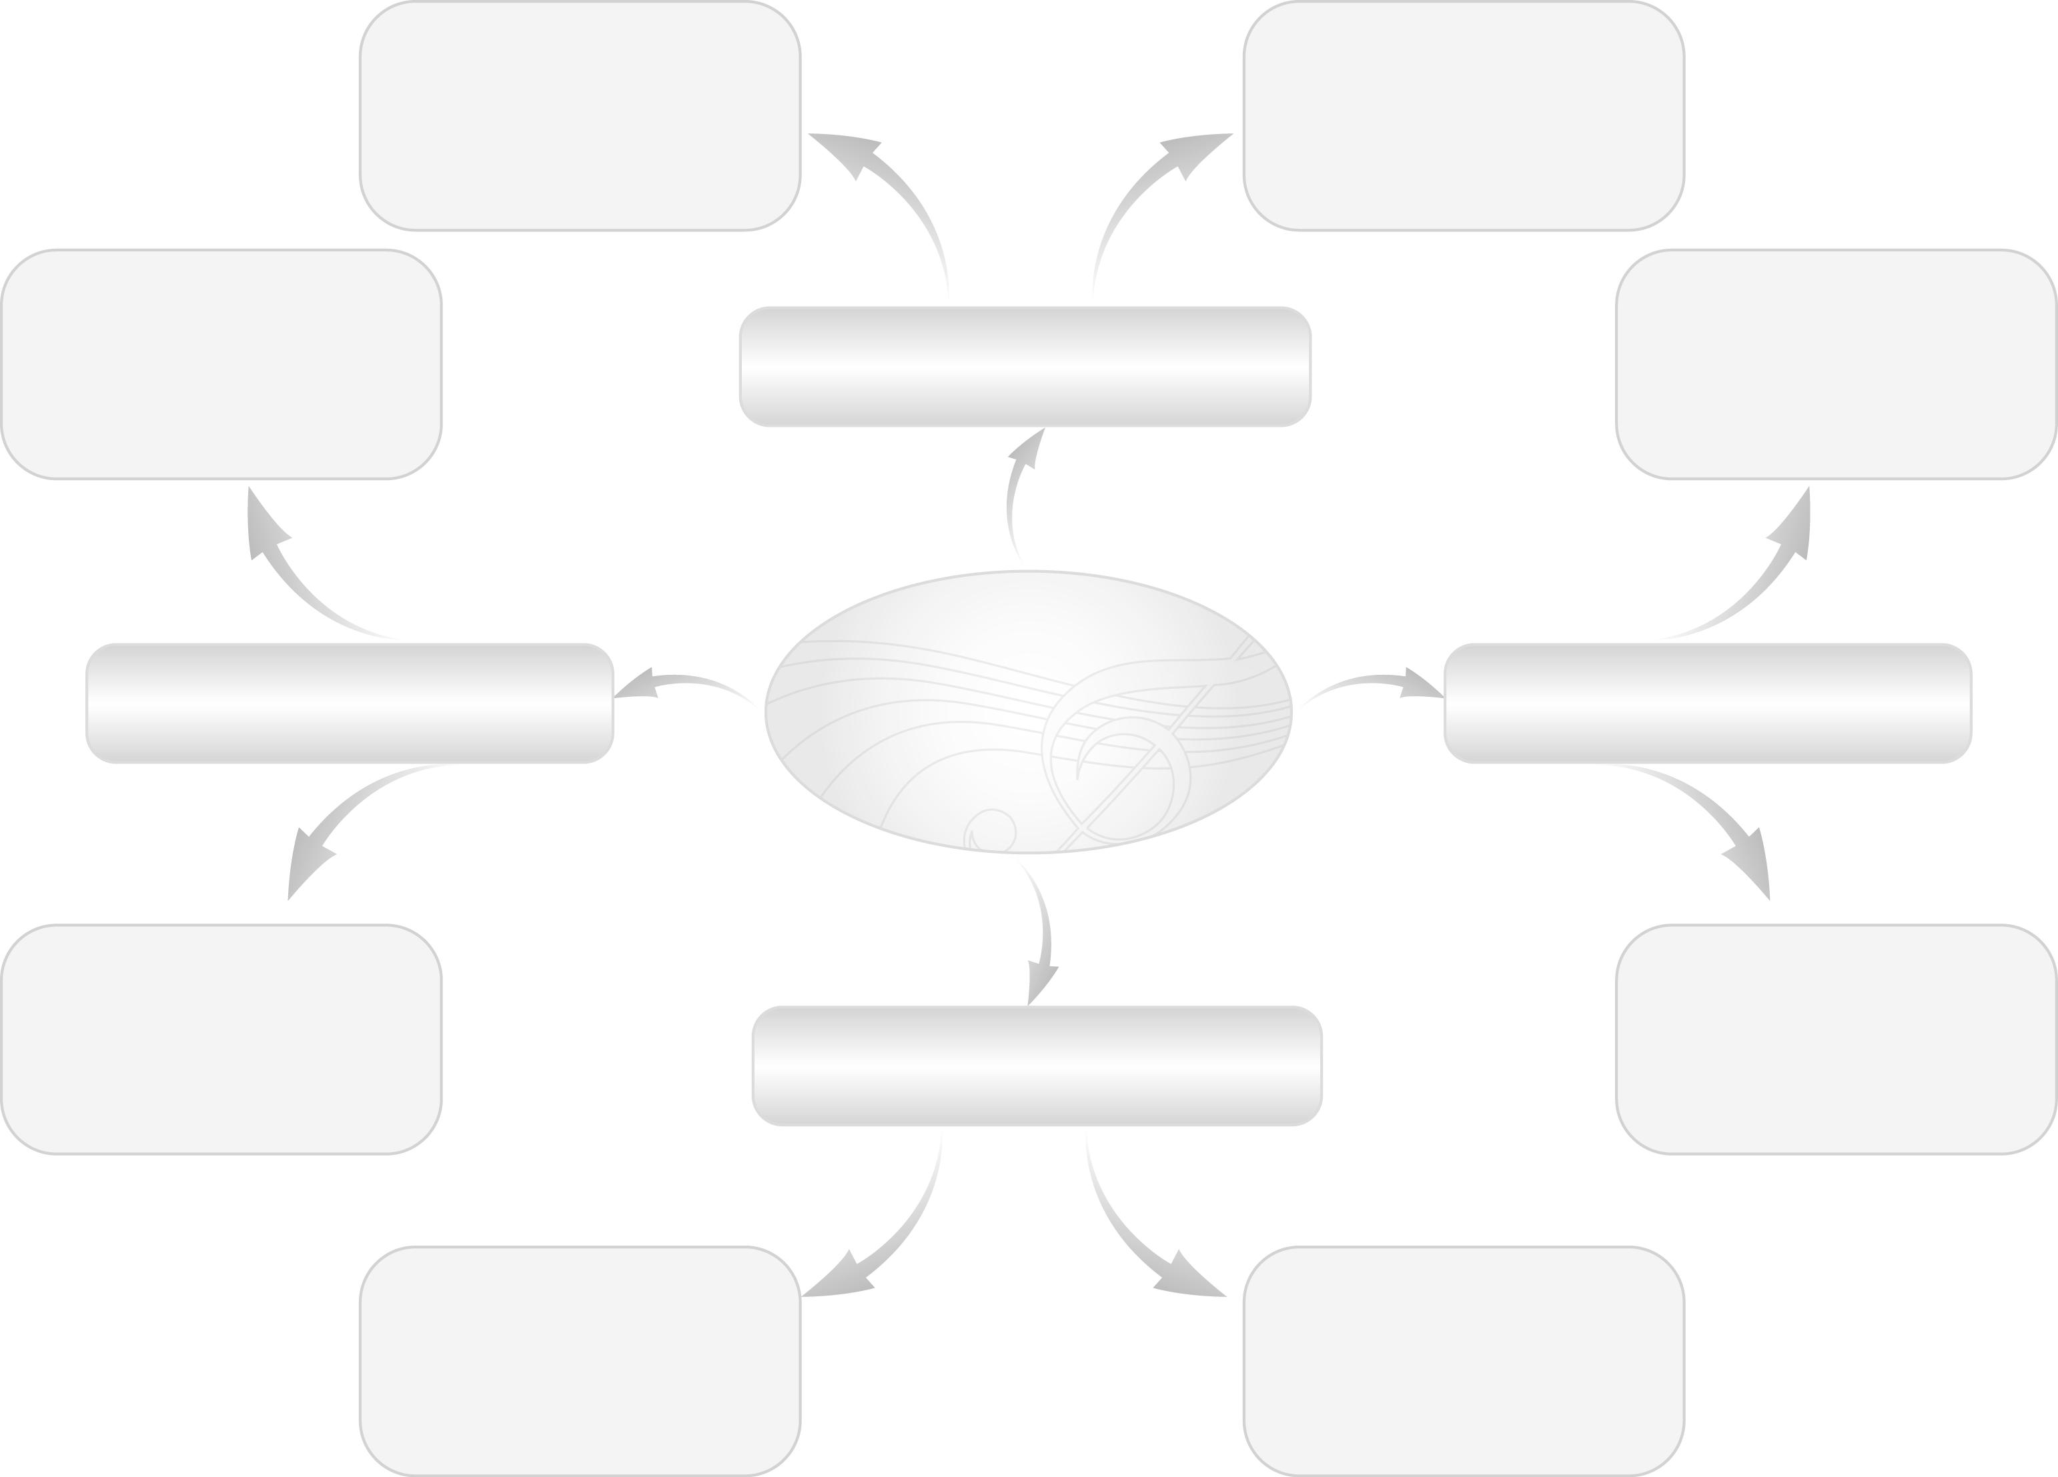
แหล่งกำเนิดเสียง
เสียงที่เกิดจากธรรมชาติ
เสียงที่มนุษย์สร้างขึ้น
สีสันของเสียงมนุษย์
เสียงเครื่องดนตรี
เสียงโทรศัพท์
เสียงกระดิ่ง
เสียงระนาด
เสียงกลอง
เสียงสิงโตคำราม
พี่ตะโกน
เด็กร้องไห้
เสียงคลื่นกระทบฝั่ง

7. ครูคัดเลือกผู้แทนนักเรียนจำนวน 4 คน มาปฏิบัติเลียนแบบเสียงที่ตนเองชอบจากแหล่งกำเนิดเสียงทั้ง 4 ประเภทให้เพื่อน ๆ ฟัง โดยไม่ให้ซ้ำกัน พร้อมกับแสดงความรู้สึกชื่นชมว่าเพราะเหตุใดตนเองจึงชอบเสียงดังกล่าวทีละคนจนครบทุกคน
8. ให้นักเรียนและครูร่วมกันสรุปความรู้ ดังนี้
- เสียงที่อยู่รอบ ๆ ตัวเรามีแหล่งกำเนิดเสียงแตกต่างกัน และเมื่อได้ยินเสียงจะให้ความรู้สึกที่แตกต่างกัน
ตามแหล่งกำเนิดเสียง
9. ให้นักเรียนร่วมกันแสดงความคิดเห็น โดยครูใช้คำถามท้าทาย ดังนี้

- เสียงของสิ่งต่าง ๆ รอบตัว เสียงใดบ้างที่มีเสียงเหมือนเครื่องดนตรี
การจัดบรรยากาศเชิงบวก

- ให้นักเรียนออกมาปฏิบัติการเลียนเสียงสิ่งต่าง ๆ
- ให้นักเรียนเล่นเกมเสียงใครเอ่ย

- ให้นักเรียนร่วมกันสนทนา เกี่ยวกับเสียงต่าง ๆ อย่างอิสระ
สื่อการเรียนรู้

1. เกมเสียงใครเอ่ย
2. บัตรภาพ
3. บัตรคำ
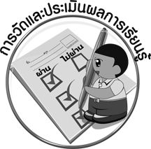
การวัดและประเมินผลการเรียนรู้

1. วิธีการวัดและประเมินผล
1.1 สังเกตพฤติกรรมของนักเรียนในการเข้าร่วมกิจกรรม
1.2 สังเกตพฤติกรรมของนักเรียนในการเข้าร่วมกิจกรรมกลุ่ม
2. เครื่องมือ
2.1 แบบสังเกตพฤติกรรมการเข้าร่วมกิจกรรม
2.2 แบบสังเกตพฤติกรรมการเข้าร่วมกิจกรรมกลุ่ม
3. เกณฑ์การประเมิน
3.1 การประเมินพฤติกรรมการเข้าร่วมกิจกรรม
ผ่านตั้งแต่ 2 รายการ ถือว่า ผ่าน
ผ่าน 1 รายการ ถือว่า ไม่ผ่าน
3.2 การประเมินพฤติกรรมการเข้าร่วมกิจกรรมกลุ่ม
คะแนน 9-10 ระดับ ดีมาก
คะแนน 7-8 ระดับ ดี
คะแนน 5-6 ระดับ พอใช้
คะแนน 0-4 ระดับ ควรปรับปรุง










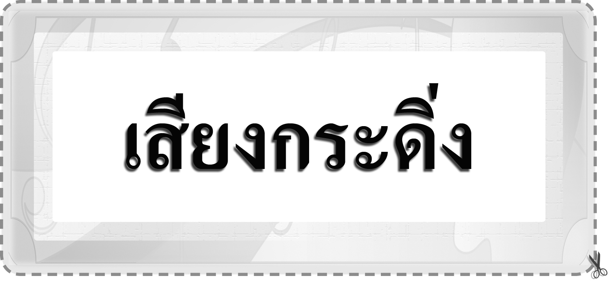


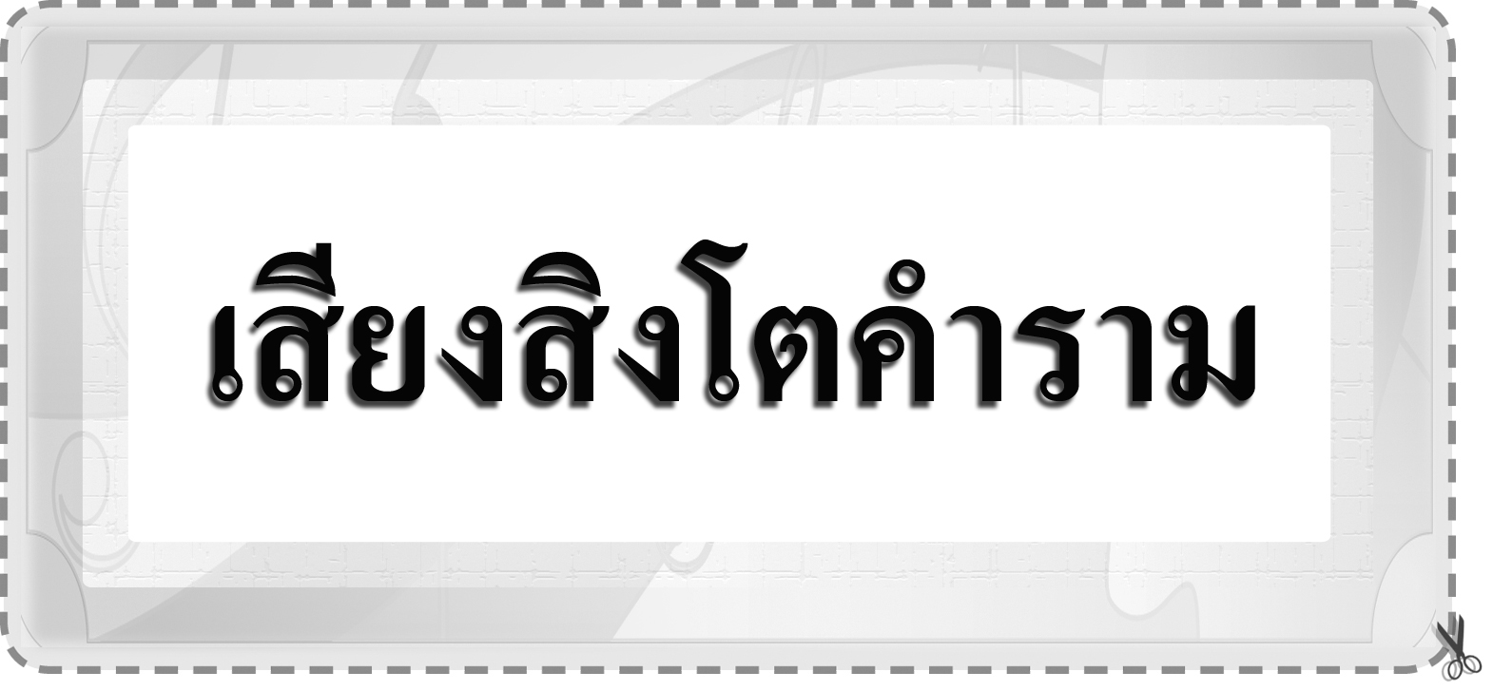









ข้อเสนอแนะของผู้บริหารสถานศึกษา

________________________________________________________________________________________________________________________________________________________________________________________________________________________________________________________________________________________________________________________________________________________________________________________________________________________________________________________________________________________________________________________________________________________________________________________________________________________________________________________________________________________________________________________________________________________________________________________________________________________________________________________________________________________________________________________________________________________________________________________________________________________________________________________________________________________________________________________________________________________________________________________________________________________________________________________________________________________________________________________________________________________________________________________________________________________________________________________________________________________________________________________________________________________________________________________________________________________________________________________________________________________________________________________________________________________________________________________________________________________________________________________________________________________________________________________________________________________________________________________________________________
________________________________________________________________________________________________________________________________________________________________________________________________________________________________________________________________________________________________________________________________________________________________________________________________________________________________________________________

ลงชื่อ__________________ (ผู้บริหารสถานศึกษา)
(__________________)
_____/_____/_____

บันทึกหลังการสอน

ผลการจัดการเรียนการสอน
________________________________________________________________________________________________________________________________________________________________________________________________________________________________________________________________________________________________________________________________________________________________________________________________________________________________________________________
________________________________________________________________________________________

ปัญหา/อุปสรรค
________________________________________________________________________________________________________________________________________________________________________________________________________________________________________________________________________________________________________________________________________________________________________________________________________________________________________________________________________________________________________________________________________________

แนวทางแก้ไข
________________________________________________________________________________________________________________________________________________________________________________________________________________________________________________________________________________________________________________________________________________________________________________________________________________________________________________________________________________________________________________________________________________

ลงชื่อ__________________ (ผู้บันทึก)
(__________________)
_____/_____/_____

